HORAIRE DES MESSES
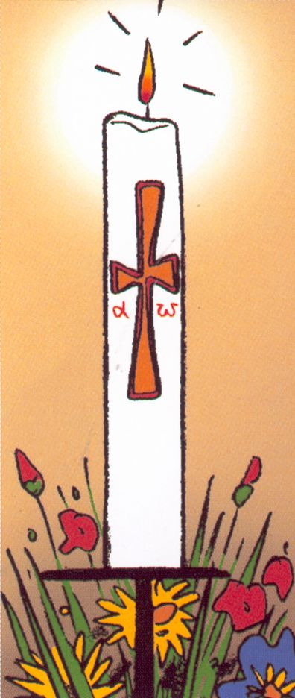 | Tous les jours  à 19 h.  ------------------  Samedi  à 18 h.  ------------------  Dimanche  à 10 h.

